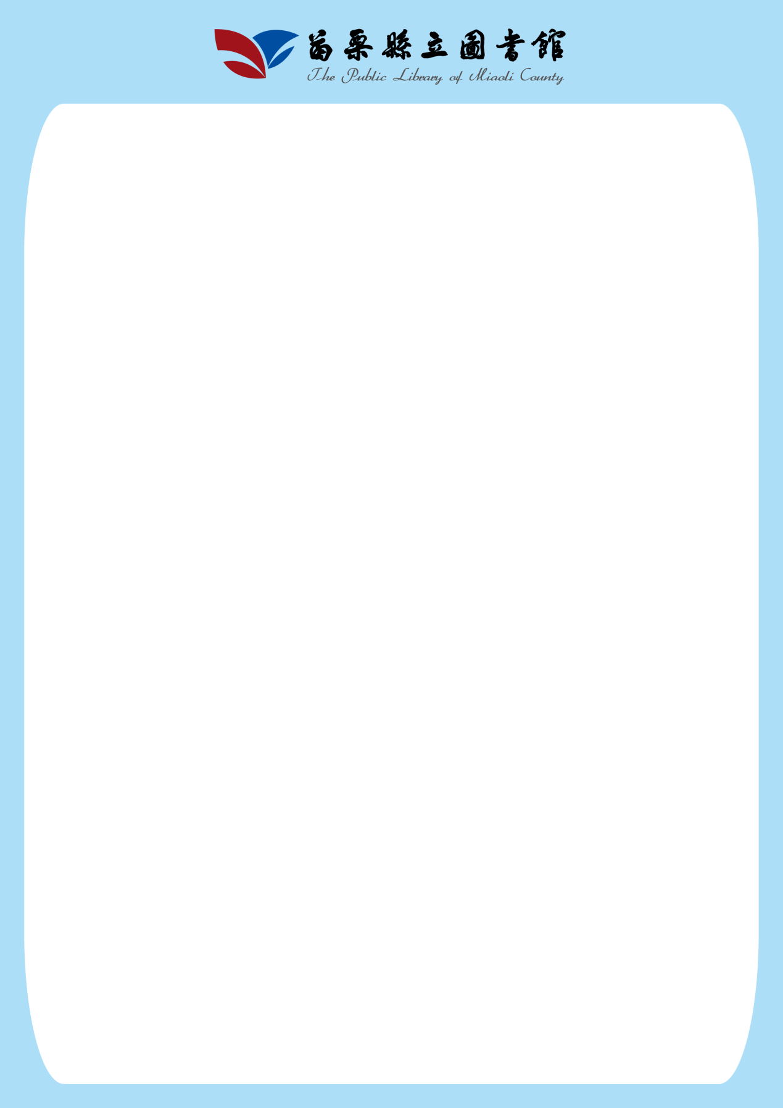

【公告】

恭賀新喜

**苗栗縣立圖書館於107年2月14日(三)-2月20日(二)農曆春節期間循例閉館七天(14日(三)閉館大掃除、20日(二)整理年假還書及上架)，2月21日(星期三)初六正常開館。**

**休館期間欲還書之民眾請將圖書逕投本縣圖書館還書箱即可，該期間不計逾期天數。**

**苗栗縣立圖書館 提醒您**